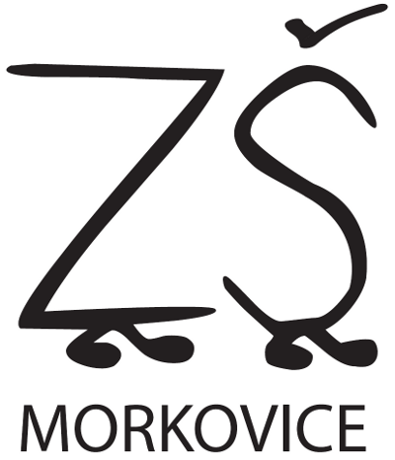
Základní škola Morkovice, příspěvková organizace, 17. listopadu 416, 768 33 Morkovice
Přihláška do školního klubu pro školní rok 2022–2023
Příjmení, jméno žáka |  |  |  | Třída
Bydliště

Datum: ……………….. Podpis rodičů: …………………………

Škola má vybavenou místnost – školní klub, kde mohou žáci pod dohledem vychovatelky čekat na odpolední vyučování, kroužky nebo autobus. Pobyt v klubové místnosti je pro žáky zdarma. Klub je otevřen od 11:30 do 15:00 hod. Školní klub může navštěvovat každý žák, který odevzdá řádně vyplněnou přihlášku do školního klubu a není přihlášen do družiny. Bez této přihlášky není vstup do této místnosti umožněn. Žák se přihlašuje k pravidelné denní docházce, ale žák tento klub navštěvuje dle svého uvážení.

ZŠ Morkovice jako správce osobních údajů tímto informuje subjekt údajů o tom, že informace dle čl. 13 popř. 14 GDPR jsou k nahlédnutí kdykoliv na webu školy https://www.zsmorkovice.cz/gdpr

